Муниципальное дошкольное образовательное учреждение «Детский сад
общеразвивающего вида с приоритетным осуществлением познавательно-речевого развития воспитанников № 202 «Золушка» города Буденновска Буденновского района.

Краткосрочный проект «Светлая Пасха» (старшая группа)
Воспитатель: Авакян А.О.

2020г.
Краткосрочный проект «Светлая Пасха» (старшая группа)
Воспитатель: Авакян А.О.
Продолжительность проекта: краткосрочный
Тип проекта: познавательно – творческий.
Цель проекта: - Приобщение дошкольников к национальной культуре, посредством формирования интереса к традициям празднования христианского праздника «Пасха. Светлое Христово Воскресенье». - Возрождение традиций народной культуры.
Результат проекта: получение новых знаний, творческое самовыражение воспитанников и их родителей в процессе реализации проекта.
Актуальность проблемы:
Не секрет, что нам приходится заново учиться праздновать традиционные праздники. Когда-то традиции передавались в семье из поколения в поколение – «из уст в уста», «от сердца к сердцу».
Народные праздники знакомят детей с существующими традициями и обычаями русского народа, помогают донести до ребенка высокие нравственные идеалы.
Мы, взрослые, должны познакомить детей с историей нашей Родины, научить пользоваться богатством культурных традиций.
Задачи проекта по образовательным областям:
«Познавательное развитие»:
Ознакомить детей с обычаями, традициями празднования праздника Пасхи.
Заинтересовать детей православным смыслом празднования Пасхи.
Развивать познавательные интересы, в том числе творческое мышление.
Развивать интерес к русской национальной культуре.
Воспитывать патриотические чувства к традициям русского народа.
«Речевое развитие»:
Содействовать расширению и активизации словаря дошкольников;
Расширять читательский интерес детей, помогать правильному восприятию литературного текста, организовывать творческую деятельность на его основе.
«Социально – коммуникативное развитие»:
Познакомить с народными играми, традиционно проводимыми в период празднования Пасхи.
Формирование интереса к русской национальной культуре у детей, как к окружающей действительности, как к объекту изучения, как средству развития толерантности.
«Художественно – эстетическое развитие»:
Ознакомить с произведениями искусства, посвященные празднику Пасхи.
Развивать творческие умения необходимые в декоративно- прикладном искусстве.
«Физическое развитие»:
Содействовать развитию двигательной координации, мелкой мускулатуры рук.
Задачи работы с родителями:
Ознакомление родителей с темой, целями, задачами и актуальностью данного проекта.
Предоставление консультативного материала для проведения бесед с детьми.
Мотивирование к ресурсному обеспечению проекта (материалы для консультаций, материалы для детской деятельности).
Побуждение к совместной деятельности с детьми по теме проекта.
Подготовительный этап:
Беседа на тему «Что такое пасха?»
Беседа на тему «Почему мы красим яйца?»
Основной этап:
использовались различные виды совместной интегрированной деятельности по реализации образовательных областей.
«Познавательное развитие»:
Рассматривание старинных и современных открыток к празднику «Светлая Пасха»,
Игры – эксперименты : «Космические яйца»
Рассказ воспитателя «Подарки от Курочки Рябы».
«Речевое развитие»:
Придумывание сказки «Сказка о пасхальном яйце»,
Чтение стихотворения Л. Шишкиной «Апрель»,
Свободное общение,
«Социально-коммуникативное развитие»:
Сюжетно-ролевая игра «Семья»,
Беседа об этических нормах – поздравление с праздником, дарение подарков,
Дидактические игры: - «Узор из мозаики»,
- «Найди одинаковые»,
«Художественно-эстетическое развитие»:
Рисование «Пасхальный натюрморт»,
«Пасхальное яйцо» :украшение пасхальных яиц в различных техниках
Аппликация «Открытка к празднику» (используя дополнительные материалы – пайетки).
«Физическое развитие»:
Игры – эстафеты.
Заключительный этап:
Ожидаемый результат:
У детей и родителей формируется интерес к национальной культуре, народному творчеству, православному смыслу празднования праздника Пасхи.
Дети и родители получили знания об обычаях и традициях праздника.
Познакомились со стихами, песнями, картинами, посвященными Пасхе.
Дети получили навыки в декоративно-прикладном искусстве.
Результат проекта:
- Игры – эксперименты
Тема: «Космические яйца»
Цель игр –экспериментов: - Развивать познавательные интересы, в том числе творческое мышление; - Развивать любознательность, стремление к открытиям; - Развивать способности к определению проблемы и самостоятельному выбору пути её решения.
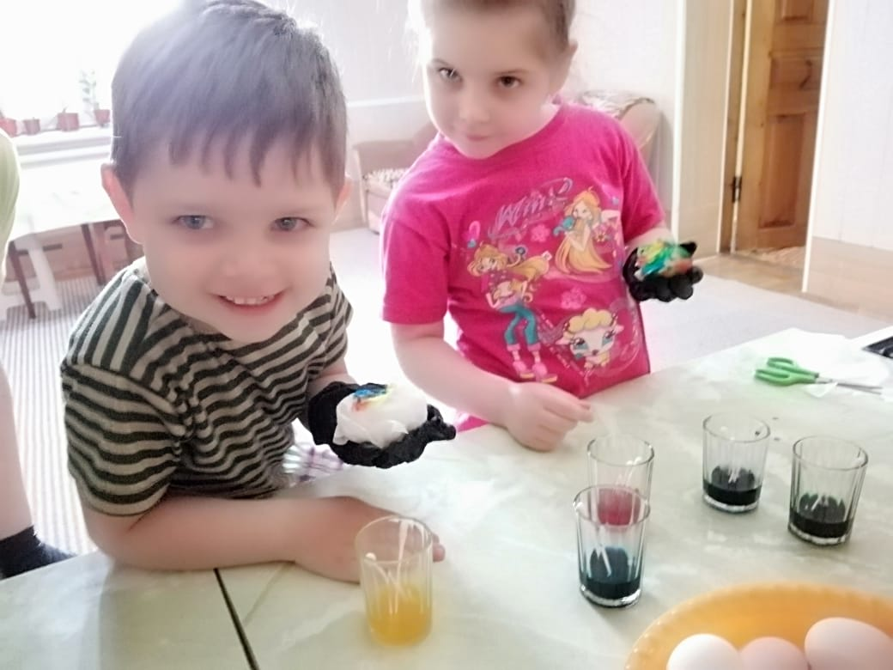
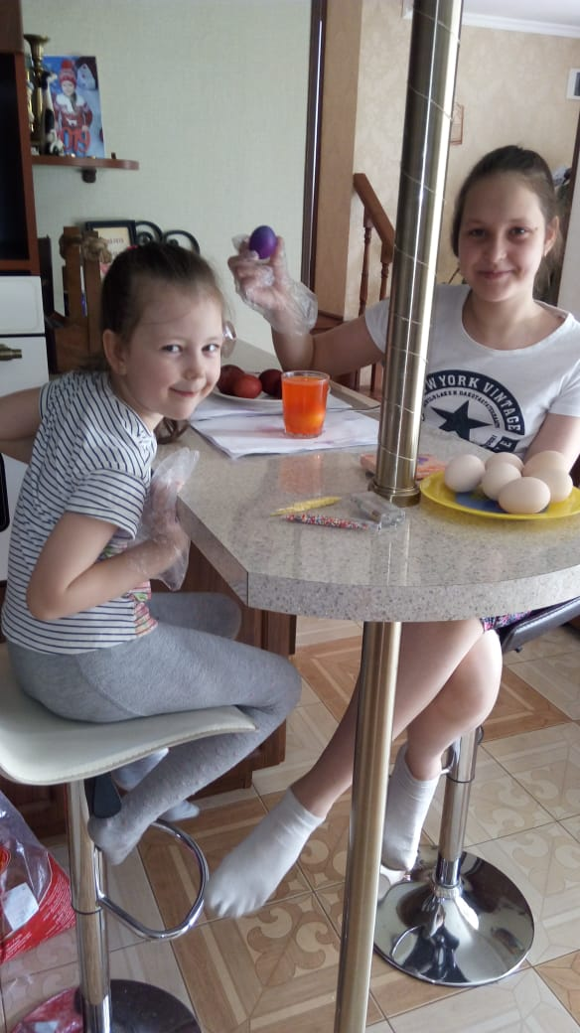

- Коллаж из фотографий «Светлая Пасха»
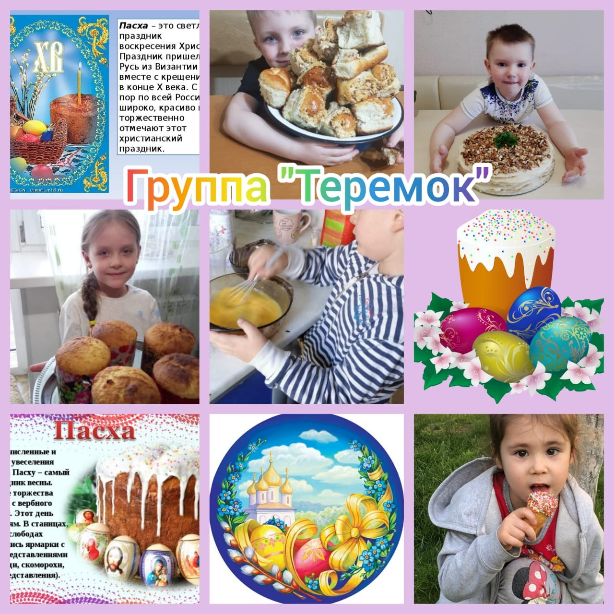
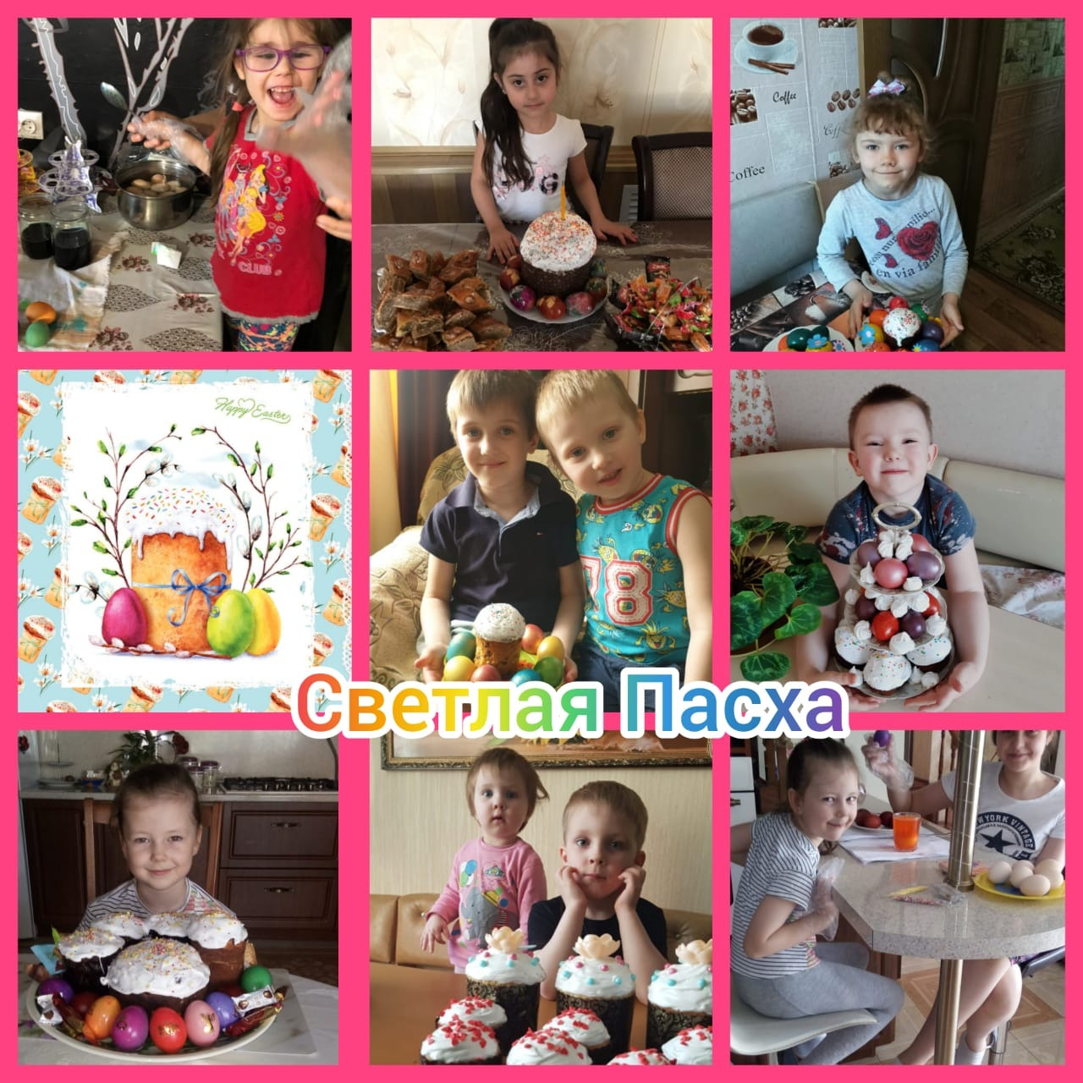

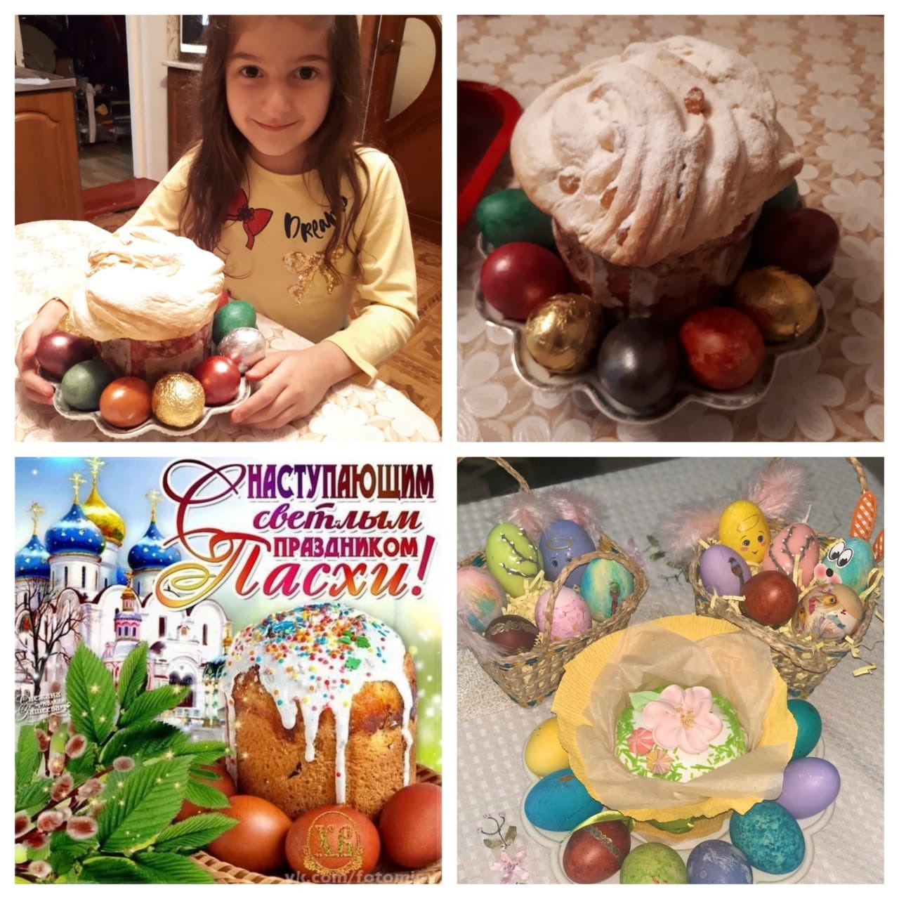
- Онлайн – выставка детских работ
Творческая работа «В ожидании праздника» (лепка, рисование)
Бескровная Анастасия
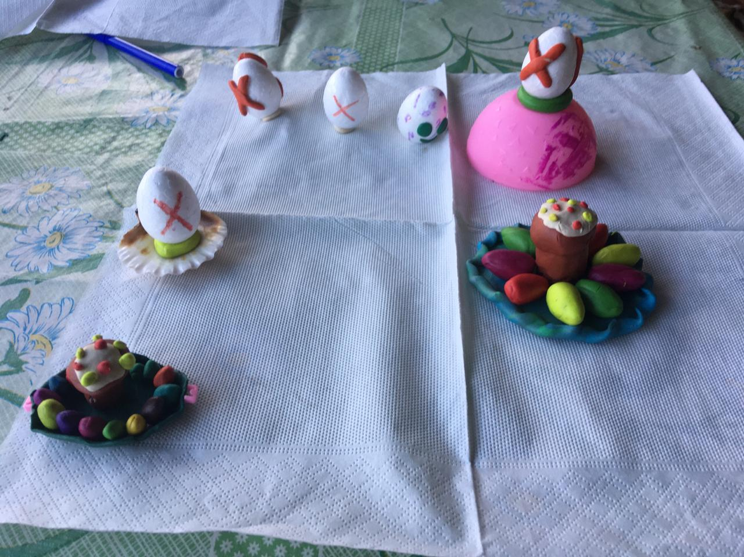
- «Светлая Пасха»(рисунок)
Акопян София
. 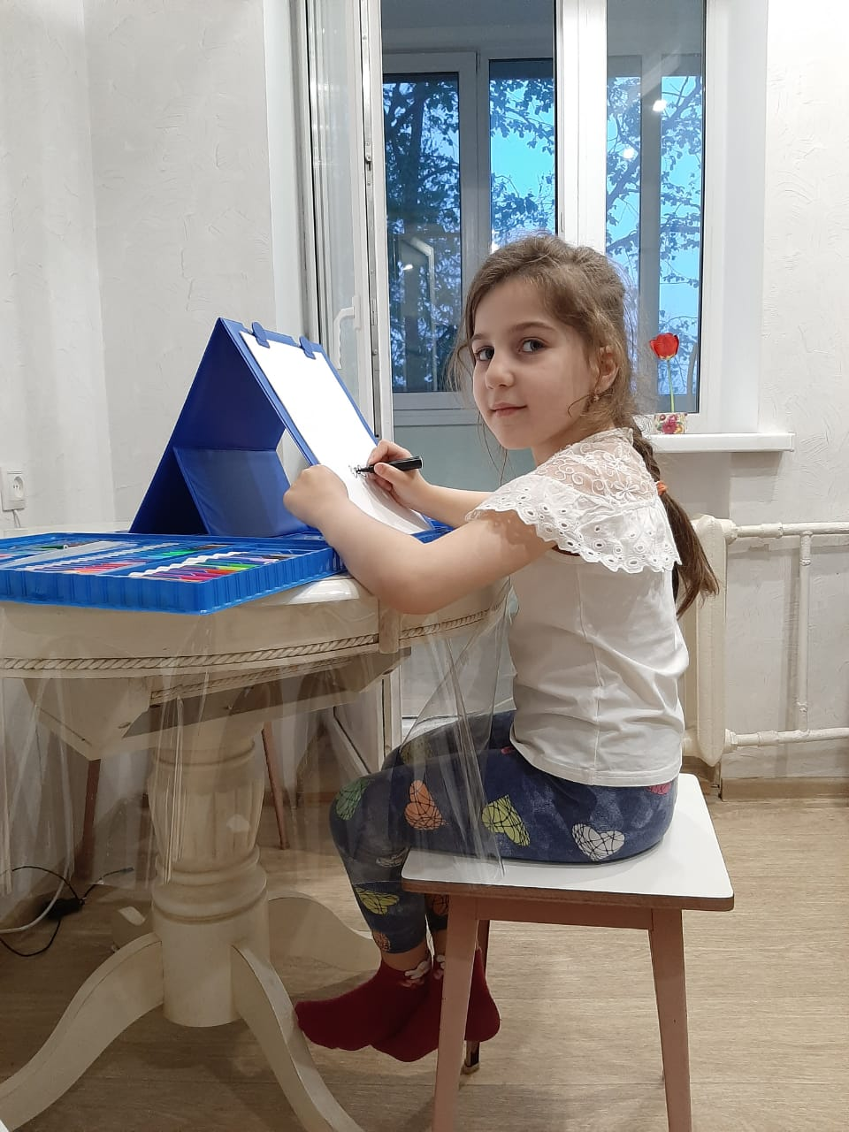
Приложение
Онлайн - беседа на тему «Что такое пасха?»
Интернет- источник: https://www.maam.ru/detskijsad/zanjatie-beseda-pasha-v-starshei-grupe.html
Цель беседы: - Заинтересовать детей православным смыслом празднования Пасхи.
Ход беседы:
Как люблю я праздник Пасхи!
Приготовлюсь к четвергу
Бабушка яички красит,
Я ей тоже помогу.
На скорлупке хрупкой, тонкой
Для людей, для красоты
Крашу кисточкой тихонько:
Крестик, солнышко, цветы.
В светлый праздник Воскресенья
Подарю своим друзьям
По яичку, с поздравленьем
И скажу: «Раскрасил сам».
19 апреля мы будем встречать христианский праздник - Пасха. Этот праздник – победа жизни над смертью, праздник любви, мира и светлой жизни. Когда-то давно Господь послал на Землю своего сына- Иисуса, который должен был научить народ смирению и любви. Христос принес себя в жертву, чтобы показать людям истинную любовь – это любовь к Богу. Своей смертью, а затем воскрешением, Христос поведал людям, что жизнь не заканчивается смертью. Неизбежный конец жизни приводит к встрече с Богом. Вот это воскрешение – победу над смертью и празднуют люди каждый год весной – и называется этот праздник Пасха.
Всю неделю, предшествующую Пасхе, называют Страстной. Особо выделяют последние дни Страстной недели – Чистый Четверг (день очищения от грехов, Страстная Пятница (упоминание о распятии и смерти Иисуса Христа, Великая Суббота (день печали, и Светлое Воскресение Христово – праздник жизни и победы над смертью. Начиная с Чистого четверга, мы начинаем готовиться к встрече Пасхи – сначала убирать дом, а потом красим яйца и печем куличи.
Праздник Пасхи продолжается целую неделю. И называется эта неделя по-разному - пасхальной, светлой, святой. Люди ходили друг к другу в гости. В городах качались на качелях, каруселях, играли в горелки. В деревнях устраивали игры, хороводы. Люди думали о будущем урожае и посевных работах и чтобы пробудить землю от зимнего сна, чтобы был хороший урожай катали по земле крашеные яички.
Онлайн - беседа «Почему мы красим яйца?»
Интернет- источник: https://www.maam.ru/detskijsad/konspekt-besedy-pochemu-my-krasim-jaica.html
Цель беседы: - Развивать познавательную активность детей; - Формировать представления детей о народных праздниках, о традициях и обычаях.
Ход беседы: - Сегодня я вам расскажу – почему мы красим яйца.
Послушайте мой рассказ: - «Царь – день», или «Велик – день» - так называли праздник Пасхи в народе. Пасха - это день всеобщего равенства, любви и милосердия. Люди приветствовали друг друга словами «Христос воскрес», в ответ звучало «Воистину воскрес», трижды целовались, дарили друг другу красные яйца. Этот обычай очень давний; Христос дал нам жизнь, а яйцо - это знак жизни. Мы ведь знаем, что из яйца выходит живое существо. - Кто же вылупляется из яйца? (ответы детей).Призадумалось яйцо: - Кто же я, в конце концов? Лебедь, утка, или я, ядовитая змея? - А как вы думаете, в какой цвет красили яйца наши предки? И почему? - Красный цвет – это цвет радости. И ещё это цвет крови, которой Христос освятил жизнь. Вот с тех пор люди стали приветствовать друг друга красным яйцом, как знаком вечной жизни. Послушайте, как в старину красили яйца. Первоначально яйца окрашивались только в красный цвет, позже их стали окрашивать во всевозможные цвета, рисовали на них пейзажи, записывали даже свои мысли. Также в старину яйца окрашивали с помощью ярких лоскутков и ниток, которые линяли. Яйцо смачивали водой, и обкладывали лоскутками и нитками, заворачивали в белую тряпочку и крепко заматывали ниткой, затем варили. Красили яйца в четверг перед праздником, всей семьёй. Бытовало поверье, что яйца, сваренные в крутую в чистый четверг, предохраняют от болезней, если их есть на Пасху, а скорлупу от яиц зарыть в землю на пастбище где пасли скот, это надежно защищало домашних животных от сглаза и всяких несчастий.
Но самое главное, что вы должны запомнить, Пасха – день всеобщего равенства, любви и милосердия. Не обижайте младших, будьте внимательны и послушны старшим, щедры к бедным, добры к нашим четвероногим и крылатым друзьям.
Пусть в ваших душах царит любовь и милосердие.
Пасха – Светлое Христово Воскресение – древний христианский праздник, основной в христианском богослужебном годе. Пасха отмечается всеми христианами мира. Богословы называют её «царём дней», «праздником из праздников» и «торжеством из торжеств». Воскресение Иисуса Христа считается всеми христианами величайшим событием, дарующим спасение миру и человечеству. В народной традиции Пасха отмечалась как праздник обновления и возрождения жизни. Это было обусловлено не только христианской идеей Воскресения Христа и связанной с ней перспективой вечной жизни, но ив широким бытованием в народной среде представлений о весеннем пробуждении природы. Человек должен встретить Пасху обновлённым духовно и физически, подготовленным к ней в ходе длительного Великого поста. Перед Пасхой следует навести порядок в доме, отбросить все дурные мысли, забыть зло и обиды.

